Югары квалификацион категорияле башлангыч сыйныфлар укытучысы
Сафина Гузания Назиряновнаның эш тәҗрибәсенән

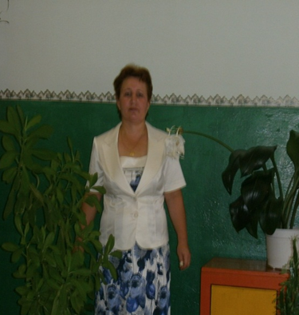
Татарстан республикасы Мамадыш муниципаль районы муниципаль гомуми белем учреждениесе Шәдче урта гомуми белем бирү мәктәбенең югары категорияле башлангыч сыйныф укытучысы Сафина Гузания Назиряновна.
ТУГАН ЕЛЫ: 11.01.1967
ПРЕДМЕТ: начальные классы
БЕЛЕМЕ: НПУ 1986, НЧГПИ 1993
СПЕЦИАЛЬНОСТЬ: учитель начальных классов
ПЕДАГОГИК СТАЖ: 26 ел
КУРСЛАР: НЧГПИ 2013
МЕТОДИК ПРОБЛЕМА: Милли- төбәк компонентын кулланып уку дәресләрендә туган якка мәхәббәт тәрбияләү
ИННОВАЦИЯЛӘР: Компьютер технологиияләре, ФГОСстандартлары буенча укыту
БҮЛӘКЛӘР: Район һәм мәктәп грамоталары.

Дәресләрдә үстерешле укыту технологияләрен кулланып эшлим.
Укучыларның иҗади сәләтләрен үстерү һәр дәрестә үстерешле уеннар, күнегүләр, кызыклы мәсьәләләр нигезендә оештырыла. Һәр бала үз сәләтенә карап эшли, иҗат итә, фикерли.
Укыту - тәрбия процессында яңа технологияләрне тормышка ашыру максатыннан үстерешле укытуның билгеле бер элементларын кулланам. Дифференциаль, индивидуаль якын килүгә игътибар итәм.
Иҗади фикерләү сәләтләрен үстерүдә түбәндәгеләр күздә тотыла:
1. Аңга алу, игътибар, хәтерне үстерү.
2. Сөйләм телен үстерү.
3. Хыял һәм фантазияне үстерү.
4. Пространствода ориентлашу күнекмәләрен үстерү.
5.Фикерләрен үстерү.
6. Аралашу күнекмәләрен үстерү.
Укучыларның шәхси сыйфатларын формалаштыру өчен мондый шартлар тудырырга кирәк:
- укытучыларның укучыга ышанычы һәм хөрмәт күрсәтүе;
- баланың кызыксынуларына, сәләте, сәламәтлегенә, һәрьяклы үсешенә игътибар итү;
- танып-белү эшчәнлегендә укучыга мөстәкыйльлелек бирү;
- балаларга мөмкин кадәр сиздермичә, читтән генә ярдәм итү.
Иҗади сәләтләрен үстерүгә юнәлдерелгән биремнәр укучыларның белем алуга кызыксынуын арттыра, гомум уку күнекмәләрен генә түгел, ә аерым сәләтен дә үстерүгә ярдәм итә.
Иҗади фикерләүне үстерү өчен дәресләрдә тапкырлыкка уеннар, логик мәсьәләләр, башваткычлар чиштерәм. Моның өчен мин һәр фән өчен аерым папка булдырам, анда логик фикерләүгә күнегүләр, башваткычлар, кроссвордлар, ребуслар тупланган.
Балаларны төрле яклап үстерү максатыннан математика дәресләрендә Л.Г.Петерсон дәфтәрләреннән биремнәр кулланам. Алар ярдәмендә математика өйрәнүнең төп максаты булып укучыларның мөстәкыйль фикер йөртүен, хәтерен яхшырту, дикъкатен арттыру, иҗади уйлануын, күзәтүченлеген, логик фикерләвен, интелектуаль сәләтен ачу һәм математик гамәлләр эшли белү санала.
Халык аваз иҗатыннан мәкальләр, табышмаклар куллану да уйлау-фикерләү сәләтен үстерүгә, телне яңа сүзләр белән баетуга ярдәм итә.
Уен-укучыларның фантазиясен үстерүгә, сөйләм телләрен баетырга, белем алу, тирә-юнь һәм дөньяны, табигатьне танып белүгә омтылыш булдырырга ярдәм итә. Уеннар-актив фикер йөртә белгән, иҗат көченә ия булган шәхес тәрбияләүдә ышанычлы чараларның берсе. Шул максаттан, һәр дәрескә уеннар кертәм.
Грамотага өйрәтү дәресләрендә төрле уеннар белән балаларны кызыксындырам. Бу уеннар кызыксынучанлык, белем алуга омтылышны үстерә.
Тел дәресләрендә урынлы кулланылган уеннар укучыларны активлаштыра, игътибарын туплый һәм иҗат атмосферасын булдыра. Дәресне тулысынча уен формасында үткәрергә тырышам.
Мин үземнең дәресләрдә компьютер технологиясен кулланам, үзем презентацияләр, тестлар, биремнәр эшләп укучыларга тәкъдим итәм. Төрле слайдлар булдырып, укучыларны замана таләпләреннән калышмыйча тирәнтен белем бирүгә омтылам.

Минем методик проблемам Туган ил, туган тел, туган җир, туган авыл...

Туган ил, туган тел, туган җир, туган авыл...
Туган җир! Кемгә дә газиз, якын, кадерле бит ул! Ә туган якның һәр карыш җире, авылы, чишмәсе, басу-кырлары, урман-болыны әллә никадәр истәлекләр саклый.
Үземнең эш системамда укучылар белән туган як тарихын, халкын өйрәнүгә; туган авылның үткәне, хәзергесе, аның елга-күлләре, урман-болыннары, чишмәләре һәм башка атамалары тарихы белән таныштыру; табигатьне, туган авылны ярату хисе, аның матурлыгын тоя һәм саклый белү омтылышы тәрбияләүне максат итеп куям. Чөнки үз туган авылын яраткан, сөйгән, халкы белән чын мәгънәсендә горурлана белгән шәхес кенә туган илгә тугрылыклы патриот булып үсә ала. Белем, танып белү эшчәнлеге белән бергә тәрбияви функцияне дә гамәлгә ашырырга шартлар тудыруга зур игътибар бирәм. Чөнки Шәдче-бик бай тарихлы төбәк. Ул элек-электән алдынгы игенчеләре, механизаторлары, терлекчеләре белән дан казанган. Күп кенә еллар буе икмәк пешерү комбинаты якын-тирә авылларны хуш исле икмәге белән тәэмин иткән. Хәзер инде күптән эшләүдән туктаган “Кисү һәм тегү ”, “Сөт, май эшкәртү ”комбинатлары, “Йон тетү машинасы”, “Чәйханә”, “Универмаг”, больница булган вакытларны халык сагынып искә ала.
Балаларга белем һәм тәрбия бирү учагы булган урта мәктәбебезнең дә 90 еллык тарихы бар.
Борышлы, Ташлы тау итәгенә сыенып урнашкан авылым үсә, ныгый. Бала-чагалары мул сулы Шыя буенда балык тота, су коена. Татар, керәшен- татарлары иңгә-иң торып, дуслыкта, татулыкта дөнья кичерәләр.
Туган як турында белем бирү – ул балаларда туган илгә мәхәббәт, укуга кызыксыну, күзәтүчәнлелек, кешелеклелек тәрбияләү. Бу уку дәресләрендә, класстан тыш чараларда киң чагыла. Төп максат билгеле бер күләмдә мәгълүмат белән таныштыру гына түгел, ә барлык фәннәрдән балаларның белемнәрен киңәйтү һәм тирәнәйтү дә ул.
Туган як тарихын өйрәнүне түбәндәге план нигезендә алып барам.

1. Туган ягымның территориясе, географик урыны.
-туган төбәгем районыбыз картасында;
-Шәдче авылым тарихы;
-Ташлыяр авылы тарихы;
- Шәдче башы авылы тарихы;
- Ямаш авылы тарихы.

2. Туган ягымның үткәне һәм хәзергесе.
-озак еллар төбәгемдә халыкка хезмәт күрсәткән учреждениеләр, предприятиеләр;
-яңарыш чорында туган ягымдагы үзгәрешләр.

3. Авыл хуҗалыгы эшчәнлеге.
- “Миллионер колхоз” исемен алган алдынгы хуҗалык тарихы;
- ООО Нократ акционерлык оешмасы эшчәнлеге.
4.Төбәгебезнең истәлекле урыннары.
-“Туган як тарихы”, “Сугышчан дан” музейлары ни сөйлиләр;
-ООО Нократ акционерлык оешмасы бакчасындагы һәйкәл истәлекләре;
- Бөек Ватан сугышында һәлак булган якташларыбыз истәлегенә куелган һәйкәл янында.
5. Халык культурасы һәм гореф-гадәтләре.
-татар халкының культурасы, гореф-гадәтләре, бәйрәмнәре.
-керәшен-татарларының культурасы гореф-гадәтләре, бәйрәмнәре;
-төбәгем халкының узара дуслыгы.
- Төбәгемнең алдынгы хезмәткәрләре, күренекле шәхесләре.
-авыл хуҗалыгы тармагында;
-белем һәм тәрбия бирү өлкәсендә;
-халыкның сәламәтлеге турында кайгыртучылар;
-халыкка сәүдә хезмәте күрсәтүчеләр;
7.“Кечкенә Ватаным-гаиләм”нең тарихы.
- шәҗәрәләр төзү ;
- Бөек Ватан сугышы чоры балалары;
-“Гаиләмнең иң хөрмәтле кешеләре” темасына очрашулар;
-“Минем гаиләм ”темасына иншалар язу;
-“Гаиләм традицияләре”
“Шәдчем-туган нигезем ” исемле тикшеренү-эзләнү эше тәкъдим итәм.

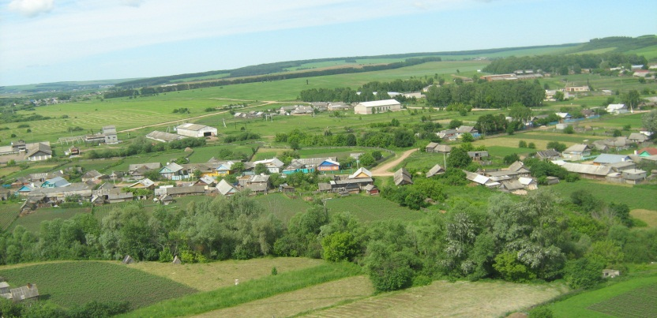
Эш структурасы
I. Эзләнү эшенең максаты һәм бурычлары
1. Туган җир һәм туган як төшенчәләренең тирән мәгънәсен ачу.
2..Туган авыл турында белемнәрне тирәнәйтү.
3. Туган як белән горурлану хисләре, туган нигезгә мәхәббәт тәрбияләү;
4. Якташ әдипләрнең ижаты белән танышу.
5. Өйрәнү-тикшеренү эшләре белән алга таба да шөгыльләнергә теләк үстерү.
6. Эзләнү эшенең материалларын класс сәгатендә куллану
II. Эш юнәлешләре:
1.Туган якның территориясен өйрәнү һәм хикәяләр язу.
2. Музей материаллары, альбомнар карау.
3. Авыл халкы белән сөйләшеп, истәлекләр җыйнау.
4. Тау битләренә, чишмә буйларына сәяхәтләр оештыру.
5. Шыя буена сәяхәт оештыру.
III. Нәтиҗәләр:
1.Туган ягыңның тарихын өйрәнергә кирәк, чөнки тарихын белмәгәннең киләчәге юк.
2.Тирәбездә төрле язмышлы, кешеләргә яхшылыклар эшләгән шәхесләр бик күп икәненә инандык.
3.Өйрәнү-тикшеренү эшләре кызыклы һәм мавыктыргыч, алга таба да шушы эш белән шөгыльләнергә телибез.
4.Шундый бай тарихлы авылыбыз, туган ягыбыз белән горурланабыз.
5.Эзләнү эшенең материаллары класс сәгатендә кулланылды.
Материал: эзләнү эше барышында тупланган материал буенча эзерләнгән альбом , якташ әдипләрнең шигырьләре.

Класс сәгате барышы.
1. Оештыру өлеше.
-Бүгенге класс сәгатенең темасы белән танышу өчен Резедә Вәлиеваның “Җирдә миңа ни кирәк” дигән шигырен тыңлап китик. Аннары шигырьдәге сорауга бергәләп җавап бирербез.
Җирдә миңа ни кирәк?
Әти дә, әни кирәк
Җирдә миңа ни кирәк?
Без яшәгән өй кирәк.
Җирдә миңа ни кирәк?
Әллүкиле көй кирәк.
Җирдә миңа ни кирәк?
Тукай, туган тел кирәк.
Җирдә миңа ни кирәк?
Туган үскән ил кирәк.
Җирдә миңа ни кирәк?
Мәңге имин җир кирәк.
2. Төп өлеш.
Укытучы сүзе:
-Һәркемнең туган җире, туган авылы була. “Туган җир”, “Туган авыл”бу бик кадерле сүзләр. Кемгә дә газиз, якын, кадерле бит ул! Ә туган якның һәр карыш җире, авылы, чишмәсе, басу-кырлары, урман-болыны әллә никадәр истәлекләр саклый. Кешене язмыш кайларга гына илтмәсен, ул үзенең туган ягын сагына, хыялында йөртә һәм ашкынып туган ягына кайта. Кешеләрне туган җире ашата, үстерә, гүзәл табигате иркәли, яшәргә шартлар тудыра. Туган җире аның турында кайгырта, белем бирә, аны кеше итә, хезмәткә өйрәтә.

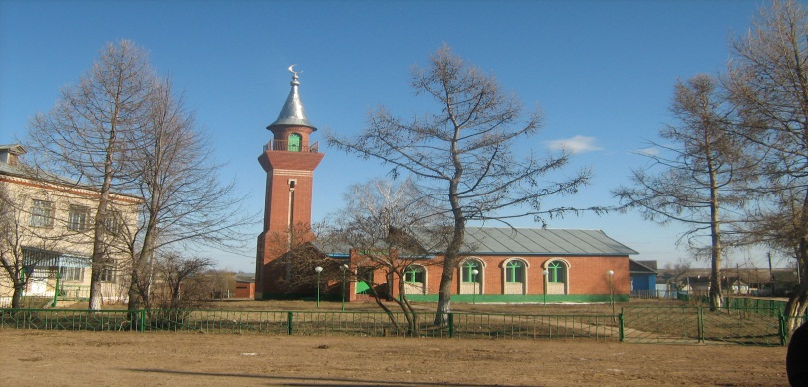

1 нче укучы (узе туган авылы турында язган хикәядән).
Минем туган авылым-Шәдче. Ул Татарстанның Мамадыш районына керә. Авыл Нократ елгасы кушылдыгы булган Шыяның сулъяк ярында урнашкан. Аның тирә- ягында урманнар, зур бурмаган тау, калкулыклар, чәчәкле болыннар, кырлар. Ә алар арасында борма-борма үтеп, чишмәләр челтерәп ага. Шыя елгасы ялтырап ята.
Туган ягым минем туган йөортым,
Шундый иркен синдә сулавы.
Тау битләрең тулы яшел үлән,
Челтерәп ага чишмә суларың.
2 нче укучы.
Синдә ямьле булып сызылып ата
Җәйге таңнар, җәйге иртәләр.
Синең җирдә генә рәхәт бирә
Шундый йомшак җилләр иссәләр.
3 нче укучы.
Синдә генә шундый җәелеп ята
Шау чәчәкле болын-кырларың.
Синең җирдә генә кояш мул нур сибә
Нык булсын дип кыз һәм улларың.
4 нче укучы.
Тагын кайда гына табып була
Туган йортым синдәй җирләрне.
Синдә генә таптым бетмәс бәхет,
Шатлык белән тулы көннәрне.
Укытучы.
Шәдче- борынгы авыл. Төгәл генә исеменең каян алынуы билгеле түгел. Кайбер риваятьләргә караганда, элек бу авылда шәл бәйләп, аны сатып гомер иткәннәр. Шуннан авылга Шәлче дип исем биргәннәр. Шәлче Шәдчегә әйләнгән дигән фикерләр бар. Авыл тау астына диярлек урнашкан. Ул тауларның да элекккәдән калган исемнәре бар: Бурышлы тавы, Харис тавы, Текә тау дигән атамалар белән йөриләр.
5 нче укучы.
Бурышлы тавының туфрагы ташлы. Иманага бүлеп бирелгән җир уңдырышсыз булган. Иген бер дә уңмаган еллар бик еш булган. Иген уңмаган кешеләр имана салымын түли алмаганнар һәм бу кешеләр бурычлы булып саналганнар. Бурычлы дигән сүз тора-бара Бурышлыга әйләнгән. Бурышлы тавы Шәдче территориясенең иң биек түбәсе. Хәзер игенчеләр зур хезмәт нәтиҗәсендә бу җирдән мул уңыш алалар.
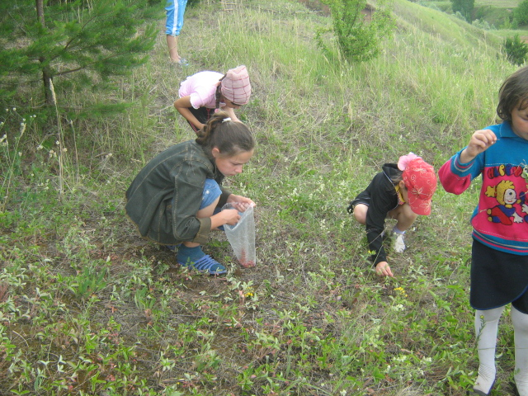
Тауда җир җиләге, каен җиләге бик күп була.
6 нчы укучы.
Ә Харис тавына исемне бик күптәннән кушканнар дип әйтеп булмый. Бу тауның итәгендә үк Харис бабайлар өе булган. Күрше авылга, урманга барганда Харис бабайлар яныннан тауга менеп китәргә туры килгән.
Шәдче авылы чишмәләргә дә бик бай. Чишмәләр бигрәк тә авылның югары очында күп: Изгеләр чишмәсе, Фазыл чишмәсе, Дөрли чишмәсе, Күпер төбе чишмәсе.. 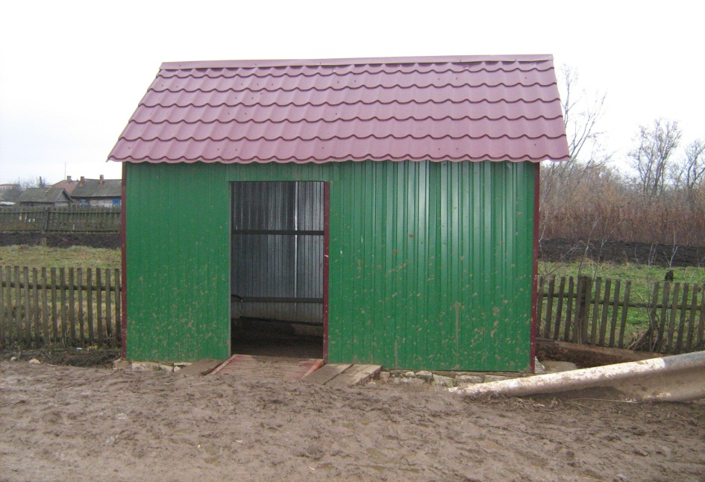
Күпер төбе чишмәсе
7 нчы укучы.
Изгеләр чишмәсе, Фазыл чишмәсе, Күпер төбе чишмәсе дип аталганнары чишмәләр урнашкан урынны күрсәтә. Изгеләр чишмәсе авыл башындагы беренче чишмә булганга шулай атала. Бу чишмәнең суын эчсәң , яки битеңне сыпырсаң суын алып, барлык авыруларың, чирләрең бетә, савыгып, яшәреп китәсең дигән фикер яши. Шуңа да чишмә яны һәрвакыт чистартылып, төзәтелеп, яңартылып тора. Бу изге эшне Хайдаров Наил абыйлар гаиләсе башкара. Чишмәгә су алырга дип авылның теге башыннан ук та килеп йөргәннәр. Изгеләр чишмәсенең икенче яры ягында зират.

Дөрли чишмәсенең исеме дә урынына карап аталган. Ул чишмә янында гына кешеләрне төрле чирләрдән савыктырган, изге киңәшләрен биргән Дөрли әби гаиләсе яшәгән. Ул вакытта да һәм хәзер дә чишмәне бу гаилә кешеләре (хәзер оныгы Батыров Илсур абый) төзәтеп, яңартып, җан өреп торганнар.
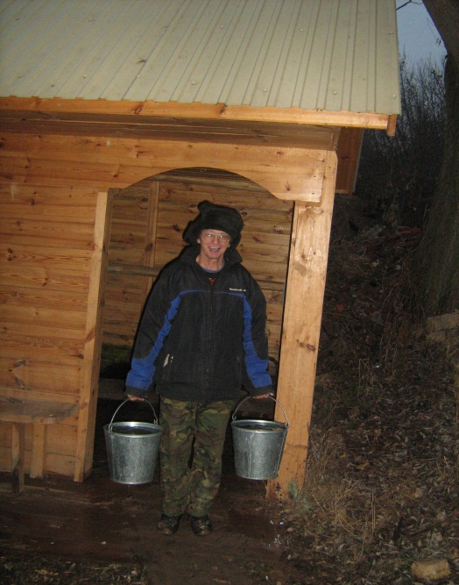

Дөрли чишмәсе

8 нче укучы.
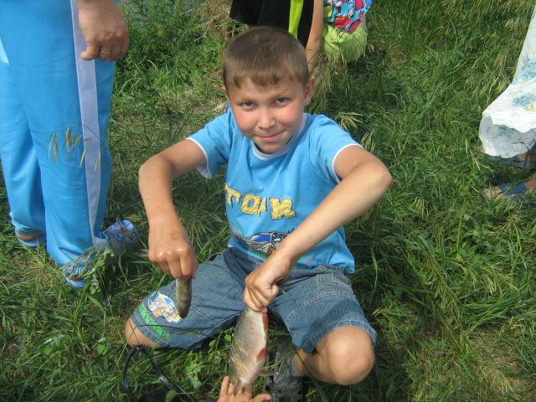
Ә менә безнең яннан ага торган шактый гына мул сулы Шыя елгасының исеме Чия сүзеннән алынган. Чөнки Шыя елгасы башланган авыл Чия башы дип аталган. Елга бик озын 35-40 чакрымга сузыла. Ул бик күп авыллар аша үтеп, Нократ елгасына коя. Бала-чагалар мул сулы Шыя буенда балык тота, су коена.
Мингазов Шамилнең тоткан балыгыннан бик тәмле уха пешерәчәкбез.

3. Йомгаклау өлеше.
Укытучы:
-Класс сәгатен безнең авылның Нократ газетасында штаттан тыш хәбәрче булып эшләгән Галяутдинов Әмирхан абыйның авылым турында язган матур шигыре белән тәмамлыйсым килә.

Авылым- канатларым.

Туган авылым тау башыннан
Бигрәк матур күренә,
Балкып торган көмеш ае
Иман өсти күңелгә
Кая барсам сагынып кайтам
Сөйгән авылым Шәдчегә .
Кайда бар соң тагын шундый
Гүзәл яклар- әйтче лә?
Авылымны урап-урап
Ярсып ага Көмешсу.
Шунда йөзеп үскән кызлар
Буйга зифа, йөзе алсу.
Иртә язда тирәкләрдә
Өзеп сайрый сандугач.
Җырым аша сәлам юллыйм
Өзелеп-өзелеп сагынгач.

Методические публикации

№ | Тема (название),вид публикации, количество страниц | Уровень | Где напечатана | Год издания
1 | «Из опыта работы с родителями»,  Брошюра, 6 страниц | Районный | По решению научно-методического совета МУ «Информационно-методический центр» исполнительного комитета Мамадышского муниципального района РТ | 2011 г.
2 | «Туган якка мәхәббәт тәрбияләү»,  Брошюра, 12 страниц | Районный | По решению научно-методического совета МУ «Информационно-методический центр» исполнительного комитета Мамадышского муниципального района РТ | 2012 г .
3 | Перспективная начальная школа «Математика 1 класс. Рабочая программа». 15 страниц | Федеральный | Сообщество «Перспективная начальная школа», http:// edu.tatar.ru/ community/ index/ 5401 | 2012 г.
Результаты участия в конкурсах

№ |  | Название конкурса | Уровень | Результат | Год участия
1 |  | Конкурс «Работа с родителями» | Районный | Участие | 2008 г.
2 |  | Конкурс «Урок года» | Районный | Участие | 2009 г.
3 |  | «Использование здоровьесберегающих технологий на уроках и во внеурочное время». Из опыта работы. | Районный | 3 место |  | 2010 г.
4 | «Технологическая карта урока» |  | Районный | участие |  | 2011 г.

Участие в грантах в рамках реализации Стратегии развития образования Республики Татарстан на 2010-2015 гг

№ | Наименование гранта, кем учрежден | Уровень | Результат | Год участия
1 | «Наш лучший учитель», МО и Н РТ | Республиканский | Победитель | 2011 г.

Другое
№ | Вид, тема (название или описание) мероприятия | Уровень | Год
1 | Руководство педагогической практикой студента Нижнекамского педагогического училища | Школьный | 2008 г.

Результаты учебно-воспитательной работы за последние 3-5 лет
3.3. Результаты республиканского тестирования учащихся 4, 6, 8, 10 классов
(для учителей общеобразовательных учреждений)
Учебный год |  | Предмет | Класс | Численность участников республиканского тестирования, % от общей численности учащихся | Численность обучающихся, не справившихся с тестированием, % от обшей численности участников тестирования |  | Средняя оценка (баллы)
2011-2012 |  | Русский язык | 4 | 9(100%) | _ |  | 4,8
2011-2012 |  | Математика | 4 | 9(100%) | _ | 4,6
2011-2012 | Татарский язык |  | 4 | 9(100%) | - | 4,8

Результаты участия обучающихся в очных предметных олимпиадах

Предмет | Уровень | Результат | Дата проведения олимпиады | Документы подтверждающие результаты
Окружающий мир | Зональный | 2 место | 2008 г. | Почетная Грамота
Математика | Зональный | 2 место | 2012 г. | Почетная Грамота
Татарский язык | Зональный | 2 место | 2012 г. | Почетная Грамота
Русский яык | Зональный | 1 место | 2012 г. | Почетная Грамота
Математика | Районный | 3 место | 2012 г. | Почетная Грамота
Татарский язык | Районный | 3 место | 2012 г. | Почетная Грамота

Результаты участия обучающихся в научно-практических конференциях
Тема конференции, кем организована, дата проведения | Тема выступления | Уровень | Результат | Документы
«Мой след в науке», МКУ “Отдел образования” 2011 г. | «Ипи-ипекәй» | Районный | 3 место | Почетная Грамота
«Мой след в науке», МКУ “Отдел образования” 2012 г. | «Ирнең асылы эштә таныла» | Районный | Участие | Сертификат участия

Результаты участия обучающихся (воспитанников) в конкурсах, смотрах, концертах, соревнованиях и др. мероприятиях по предмету

Вид, название мероприятия | Уровень | Результат (занятое место) | Дата проведения | Документы подтверждающие результаты
Республиканская научно-практическая конференция «Рождественские чтения» | Республиканский | Участие | 2010 г. | Сертификат участия
Конкурс рисунков на тему «Как прекрасен мой родной край» | Районный | 1 место | 2011г. | Почетная грамота
Конкурс рисунков на тему «Как прекрасен мой родной край» | Республиканский | Участие | 2011г. | Сертификат участия
Конкурс рисунков на тему «Древний Булгар и Свияжск» | Районный | 3 место | 2011г. | Почетная грамота
Конкурс рисунков на тему «Древний Булгар и Свияжск» | Республиканский | Участие | 2011г.
Конкурс «Лучший ученик года» | Зональный | 1 место | 2012 г. | Почетная грамота
Конкурс «Лучший ученик года» | Районный | Участие | 2012 г. | Почетная грамота
Конкурс «Кенгуру» | Международный | Участие | 2009 г. 2010 г. 2011 г. | Сертификат участия
Конкурс «Русский медвежонок» | Всероссийский | Участие | 2011 г. | Сертификат участия
«Зирәк тиен» | Республиканский | Участие | 2010 г. 2011 г. | Сертификат участия
Результаты обучающихся на основе годовых оценок по преподаваемому предмету аттестуемого педагогического работника (для учителей, преподавателей, мастеров производственного обучения, других педагогических работников, ведущих учебные занятия)

Учебный год | Предмет | Качество обучения  (% обучающихся на «4» и «5» в общей численности обучающихся у аттестуемого педагогического работника) | Успеваемость (%)
2011-2012 | Русский язык | 66% | 100%
2011-2012 | Математика | 66% | 100%
2011-2012 | Татарский язык | 77% | 100%
2011-2021 | Окружающий мир | 100% | 100%

Работа за рамками тарифицированных часов (внеклассная работа по предмету и др.)

Вид деятельности (кружки, секции, мероприятия) | Тема, название | Дата проведения мероприятия | Уровень (образовательное учреждение, район, город, зональный, республиканский, федеральный, международный уровень) | Результаты (если есть)
Кружок | «Юный артист» | 2011-2012 уч.г. | Районный | 2 место
Кружок | «Весёлая грамматика» | 2012-2013 уч.г. | Школьный

